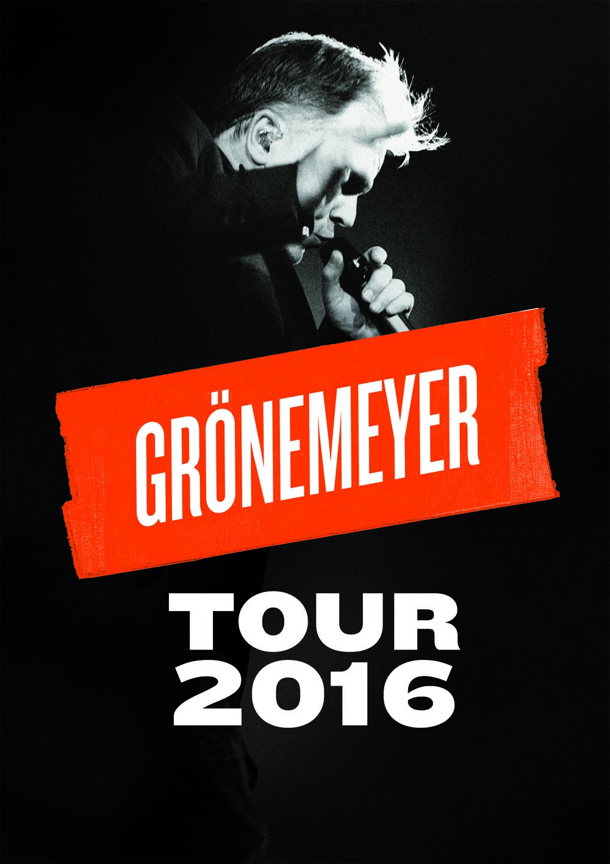**Herbert Grönemeyer:**

# ____________________

# PRESSEINFORMATION

Pressekontakt:

**Dirk Becker Entertainment GmbH**  
Schanzenstraße 37 | 51063 Köln  
  
Marek Noel | 0221 – 968 10 632  
noel@dbe.ag | www.dbe.ag

***„DAUERND JETZT“ –* Tour 2016**

**Aufgrund der großen Nachfrage Zusatzkonzerte in Deutschland, Österreich und der Schweiz  
­  
Köln, 04. Mai 2015 –** Noch bevor Herbert Grönemeyer am 12. Mai 2015 seine „Dauernd Jetzt“-Tour in Chemnitz startet, dürfen sich die Fans schon auf ein musikalisches Wiedersehen und einen Hitmarathon im Konzertsommer 2016 freuen. Mit seinen erfolgreichsten Popklassikern wie „Männer“, „Bochum“, „Mensch“ sowie aktuellen Stücken wie „Fang mich an“ garantiert der Musiker leidenschaftliche Konzertabende und spannt mit Hits der Alben „4630 Bochum“ bis „Dauernd Jetzt“ einen musikalischen Bogen von 1984 bis 2016. Die stimmungsvolle Kulisse einer Berliner Waldbühne oder der kulturelle Königsplatz in München sind nur zwei nennenswerte Open-Air-Gelände während Grönemeyers „Dauernd Jetzt“-Tour 2016.

Mit seinem im November 2014 erschienenen 14. Studioalbum „Dauernd Jetzt“ (Grönland/ Vertigo/ Capitol) erreichte Herbert Grönemeyer wie mit allen seinen Studioalben der vergangenen 30 Jahre die Spitze der deutschen Charts. Allein in der ersten Woche wurde das Werk hierzulande über 100.000 Mal verkauft und erlangte Doppelplatin- und Goldstatus. Im Rahmen der 24. ECHO-Verleihung 2015 wurde Herbert Grönemeyer für das erst fünf Monate junge und aktuelle Album mit dem bereits zehnten ECHO in seiner Musikerkarriere ausgezeichnet (Kategorie: Künstler Rock/ Pop National).

****Herbert Grönemeyers „Dauernd Jetzt“-Tour 2016 wird präsentiert von DAS ERSTE und den Popwellen der ARD (SWR 3, WDR 2, mdr Jump, Bayern 3, Antenne Brandenburg, Radio 1, NDR 2).

****Ein exklusiver Pre-Sale startet bereits am Mittwoch, 06. Mai 2015 um 10:00 Uhr bei CTS unter [www.eventim.de/herbert-groenemeyer](http://www.eventim.de/herbert-groenemeyer).

Der offizielle Vorverkauf startet am Freitag, 08. Mai 2015 um 10:00 Uhr an allen autorisierten Vorverkaufsstellen, bei CTS online unter [www.eventim.de/herbert-groenemeyer](http://www.eventim.de/herbert-groenemeyer) sowie über die bundesweite Ticket Hotline:

01806 – 57 00 00 *(0,20 Euro/Anruf aus dem dt. Festnetz, max. 0,60 Euro/Anruf aus dem dt. Mobilfunknetz)*

# ____________________

# PRESSEINFORMATION

**Dirk Becker Entertainment präsentiert**

**Herbert Grönemeyer**

***„DAUERND JETZT“ –* Tour 2016**

26. Mai 2016 Mainz – Messepark

27. Mai 2016 Gelsenkirchen – Veltins Arena

30. Mai 2016 Dresden – Stadion

02. Juni 2016 Salzburg (A) – Residenzplatz

04. Juni 2016 Podersdorf (A) - Strandbad

05. Juni 2016 München – Königsplatz

07. Juni 2016 Berlin – Waldbühne

08. Juni 2016 Hamburg – o2 World

10. Juni 2016 St. Gallen (CH) – AFG Arena (in   
Vorbereitung